商情管理系统
产品需求文档（PRD）
PC 端 · 单角色精简版
核心业务：客户走访 + 商情跟踪
版本 V1.0 | 适用对象：客户经理（单角色）
基于原「中信网络通信 BOSS 商情模块」裁剪重构

目录

一、文档说明与需求裁剪

1.1 文档目的
本文档定义「商情管理系统（PC 端单角色精简版）」的完整产品需求。该系统在原「中信网络通信 BOSS 商情模块（微信小程序 + Web 双端）」的基础上做了显著裁剪与重构，去除了与核心业务无关的复杂能力，聚焦于客户经理一个角色即可独立完成的两条核心业务线——客户走访与商情跟踪。
文档作为产品设计、UI/UX、前后端研发、测试的共同依据，内容包含：业务流程、功能清单与详细说明、页面原型（PC 端核心页面截图）、数据模型、状态机、字段字典与非功能性要求。

1.2 设计前提
- 平台定位：仅面向 PC 端（Web 浏览器）使用，不考虑移动端 / 微信小程序端实现；交互按桌面端鼠标操作、宽屏栅格布局设计。
- 角色定位：单角色（客户经理）即可完成全部核心流程，不存在跨角色、跨组织的协作与数据隔离。
- 视觉风格：沿用原系统蓝色主色（#2F88FF）、卡片化列表、步骤条进度等核心视觉元素，使走访与商情两条业务线的体验与原系统保持一致。

1.3 需求裁剪说明（相对原系统）
下表说明本次从原系统裁剪掉的能力，以及保留 / 强化的能力。裁剪原则是：凡涉及登录鉴权、外部系统耦合、复杂工作流、多角色跨组织、消息通知的部分一律去除，仅保留单角色闭环所需的最小完整集合。
原系统能力 | 处理方式 | 说明
登录 / 权限校验 | 裁剪 | 去除 authConfigService 权限过滤、Tab 级数据范围控制；单角色默认可见本人全部数据。
外部系统关系 | 裁剪 | 去除 Flowable 流程引擎、消息服务、留言服务等外部系统调用与代理。
工作流复杂流程 | 裁剪 | 去除「审批中→审批通过/驳回」等 10 态复杂流转，简化为 5 态线性主流程。
多角色跨组织 | 裁剪 | 去除组别/人员两级指派、公共商情池领取认领、跨组数据看板维度。
消息通知 | 裁剪 | 去除待办 / 已处理 / 消息列表，及与之联动的审批入口。
评论 / 审批 Tab | 裁剪 | 商情详情去除「审批流程」「评论」两个 Tab。
商情跟踪 | 保留强化 | 列表 / 详情 / 录入 / 编辑 / 状态流转 / 终止，PC 端表格化呈现。
客户走访 | 保留强化 | 走访列表 / 新增走访 / 走访与商情联动，核心业务保持与原系统一致。
客户管理 | 保留简化 | 客户列表 / 详情 / 新增 / 编辑，作为商情与走访的基础数据。
数据看板 | 保留简化 | 保留 6 指标 + 漏斗 + 走访趋势 + 业绩盘，去除跨组人员维度，改为单人视角。

二、术语、角色与范围

2.1 角色定义
系统只有一个业务角色：客户经理。该角色拥有对本人名下客户、商情、走访记录的全部增删改查权限，独立完成从商情发现到成单 / 终止的完整闭环，无需任何审批或他人协作。

2.2 术语表
术语 | 英文/字段 | 说明
商情 | Opportunity (opp) | 一条商机线索，是系统的核心业务对象，对应一个潜在签约机会。
客户走访 | Visit | 客户经理对客户的一次实地 / 电话拜访记录，归属于某条商情。
客户 | Customer (cust) | 商情与走访的承载主体，是基础档案数据。
商情阶段 | oppStatus | 商情在生命周期中所处的阶段（商情发现 / 跟进中 / 商务洽谈 / 已转化 / 已终止）。
预估利润率 | profitRate | (预估收入 − 预估成本) ÷ 预估收入 × 100%，系统自动计算。
转化 | Convert | 商情成功签约落单，进入「已转化」终态。

2.3 功能范围总览
模块 | 核心页面 | 主要功能
商情跟踪 | 商情列表 / 详情 / 录入 / 编辑 | 统计、步骤条筛选、搜索、阶段推进、终止、利润率自动计算
客户走访 | 走访列表 / 新增走访 | 按客户聚合统计、时间筛选、附件上传、与商情联动
客户管理 | 客户列表 / 详情 / 新增 / 编辑 | 客户档案维护、关联商情与走访展示
数据看板 | 数据看板 | 6 指标卡 + 转化漏斗 + 走访趋势 + 业绩盘

三、整体业务流程

3.1 核心业务流程（单角色闭环）
客户经理在系统内完成的标准业务闭环如下，全程无需审批与他人介入：

3.2 商情状态机
原系统 10 态（含未分配 / 保存 / 审批中 / 转核查 / 转审批 / 转合同 / 施工中 / 已落单 / 已终止 / 审批拒绝）涉及审批与外部系统，已裁剪。新系统采用 5 态线性主流程 + 1 个终止分支，覆盖单角色全部业务动作：
阶段编码 | 阶段名称 | 含义 | 可执行动作
10 | 商情发现 | 商情新建后的初始阶段 | 新增走访 / 推进到跟进中 / 编辑 / 终止
20 | 跟进中 | 已开始走访跟进 | 新增走访 / 推进到商务洽谈 / 退回发现 / 终止
30 | 商务洽谈 | 进入报价与商务谈判 | 新增走访 / 推进到已转化 / 退回跟进 / 终止
40 | 已转化 | 成功签约（终态） | 仅查看，不可再流转
90 | 已终止 | 内部放弃（终态） | 仅查看，可重新激活回到商情发现

状态流转规则：商情发现(10) → 跟进中(20) → 商务洽谈(30) → 已转化(40)；任意进行中阶段均可 → 已终止(90)；相邻阶段允许回退一步；已终止可重新激活回到商情发现(10)。

四、商情跟踪模块（核心）
商情跟踪是系统的核心模块，承载商情的全生命周期管理。客户经理在此完成商情的发现、跟进、洽谈、转化或终止，并随时查看每条商情的业务信息与走访记录。

4.1 商情列表页
商情列表是模块首页，集统计概览、阶段筛选、多条件检索、数据表格、快捷操作于一体。
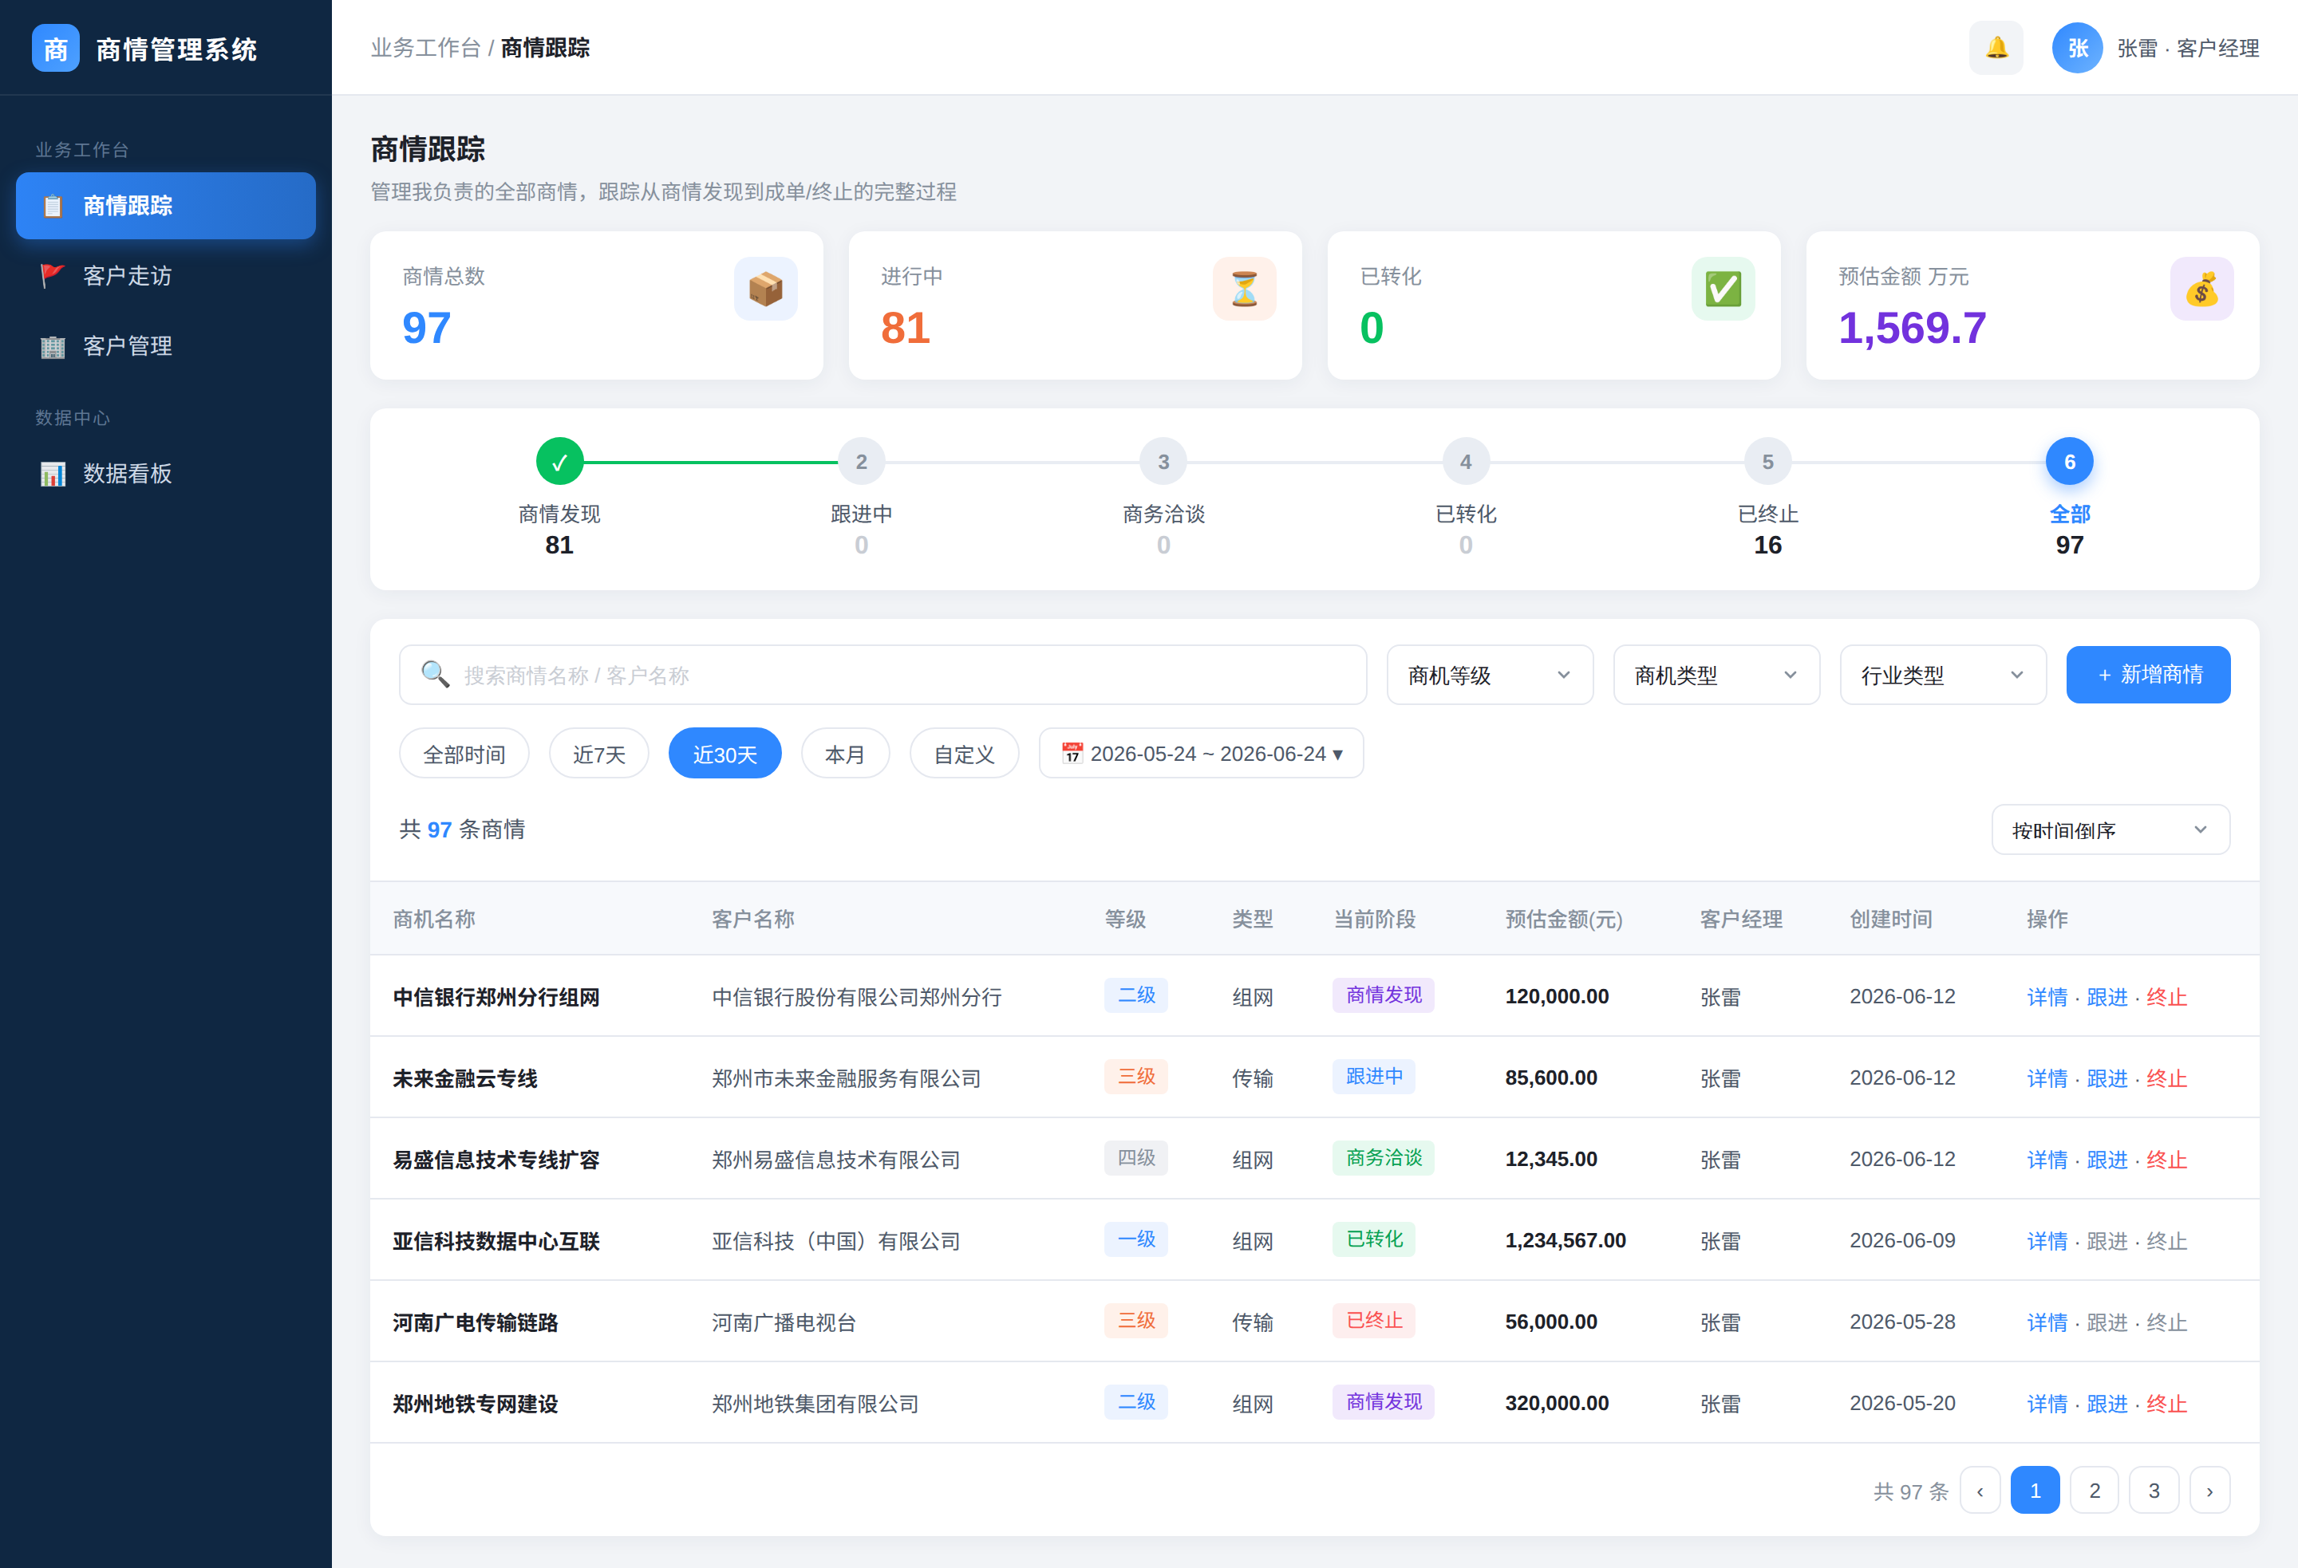
图 4-1 商情列表页

4.1.1 顶部统计卡
页面顶部以 4 张指标卡展示本人商情概览，数据随筛选条件实时联动：
- 商情总数：当前筛选范围内的商情总条数。
- 进行中：处于商情发现 / 跟进中 / 商务洽谈三个阶段的商情数（= 总数 − 已转化 − 已终止）。
- 已转化：处于「已转化」终态的商情数。
- 预估金额（万元）：范围内全部商情「预估收入」之和 ÷ 10000，千分位格式化展示。

4.1.2 阶段步骤条筛选
沿用原系统步骤条交互，横向展示 5 个业务阶段 + 「全部」，每个节点下方显示该阶段的商情数量；点击任意节点按该阶段过滤列表，「全部」清除阶段过滤。当前选中节点高亮为主题蓝。
节点 | 对应阶段编码 | 计数口径
商情发现 | 10 | oppStatus = 10
跟进中 | 20 | oppStatus = 20
商务洽谈 | 30 | oppStatus = 30
已转化 | 40 | oppStatus = 40
已终止 | 90 | oppStatus = 90
全部 | — | 不限阶段（含全部状态）

4.1.3 搜索与筛选
- 关键字搜索：按「商机名称」或「客户名称」模糊匹配（OR 逻辑，二者命中其一即返回）。
- 下拉筛选：商机等级、商机类型、行业类型三个下拉，可组合使用。
- 时间筛选：全部时间 / 近7天 / 近30天 / 本月 / 自定义日期范围，按商情创建时间过滤。
- 排序：默认按创建时间倒序，支持切换。

4.1.4 列表表格与行内操作
表格列：商机名称、客户名称、等级、类型、当前阶段（彩色标签）、预估金额、客户经理、创建时间、操作。每行操作含：详情、跟进（直接跳转新增走访）、终止；已进入终态（已转化 / 已终止）的商情，跟进与终止操作置灰不可用。底部为分页器。

4.2 商情详情页
商情详情展示单条商情的完整信息，并提供阶段推进、编辑、终止、新增走访等操作。裁剪后仅保留两个 Tab：业务信息、客户走访（原系统的「审批流程」「评论」两个 Tab 已去除）。

4.2.1 头部与进度条
头部展示商机名称、当前阶段标签、商情编号、客户经理、创建时间，以及操作按钮区（编辑 / 新增走访 / 终止商情）。其下为 5 段进度步骤条，高亮当前阶段，已完成阶段显示绿色对勾。
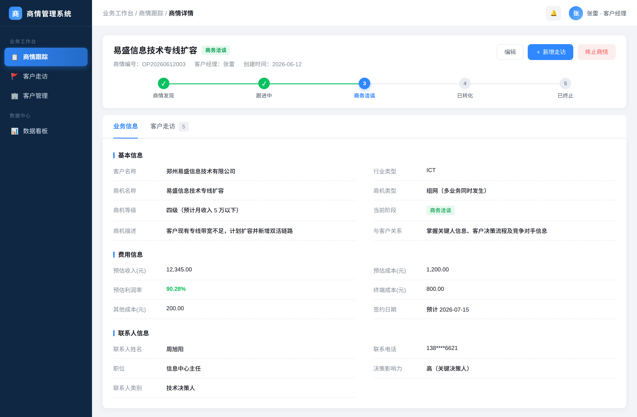
图 4-2 商情详情页 · 业务信息 Tab

4.2.2 业务信息 Tab
分三组展示商情全量字段：
- 基本信息：客户名称、行业类型、商机名称、商机类型、商机等级、当前阶段、商机描述、与客户关系。
- 费用信息：预估收入、预估成本、预估利润率（自动计算、绿色高亮）、终端成本、其他成本、预计签约日期。
- 联系人信息：联系人姓名、联系电话、职位、决策影响力、联系人类别。

4.2.3 客户走访 Tab
以时间线形式展示该商情下的全部走访记录，Tab 标题带记录数角标。每条记录展示走访次序、走访对象、走访目的、下一步计划、备注与现场附件缩略图。顶部「新增客户走访」按钮可直接为当前商情登记走访。这是走访与商情联动的核心呈现。
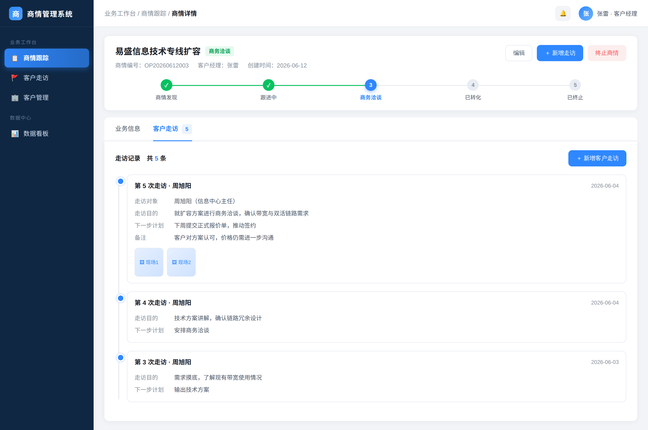
图 4-3 商情详情页 · 客户走访 Tab（走访时间线）

4.3 商情录入 / 编辑页
用于新增或编辑商情，表单按客户信息、商机信息、费用信息、联系人信息分组。新增提交后商情默认进入「商情发现」阶段，单角色场景下不触发任何审批。原系统中的「信息提醒 / 提醒周期」字段（依赖消息通知）已裁剪。
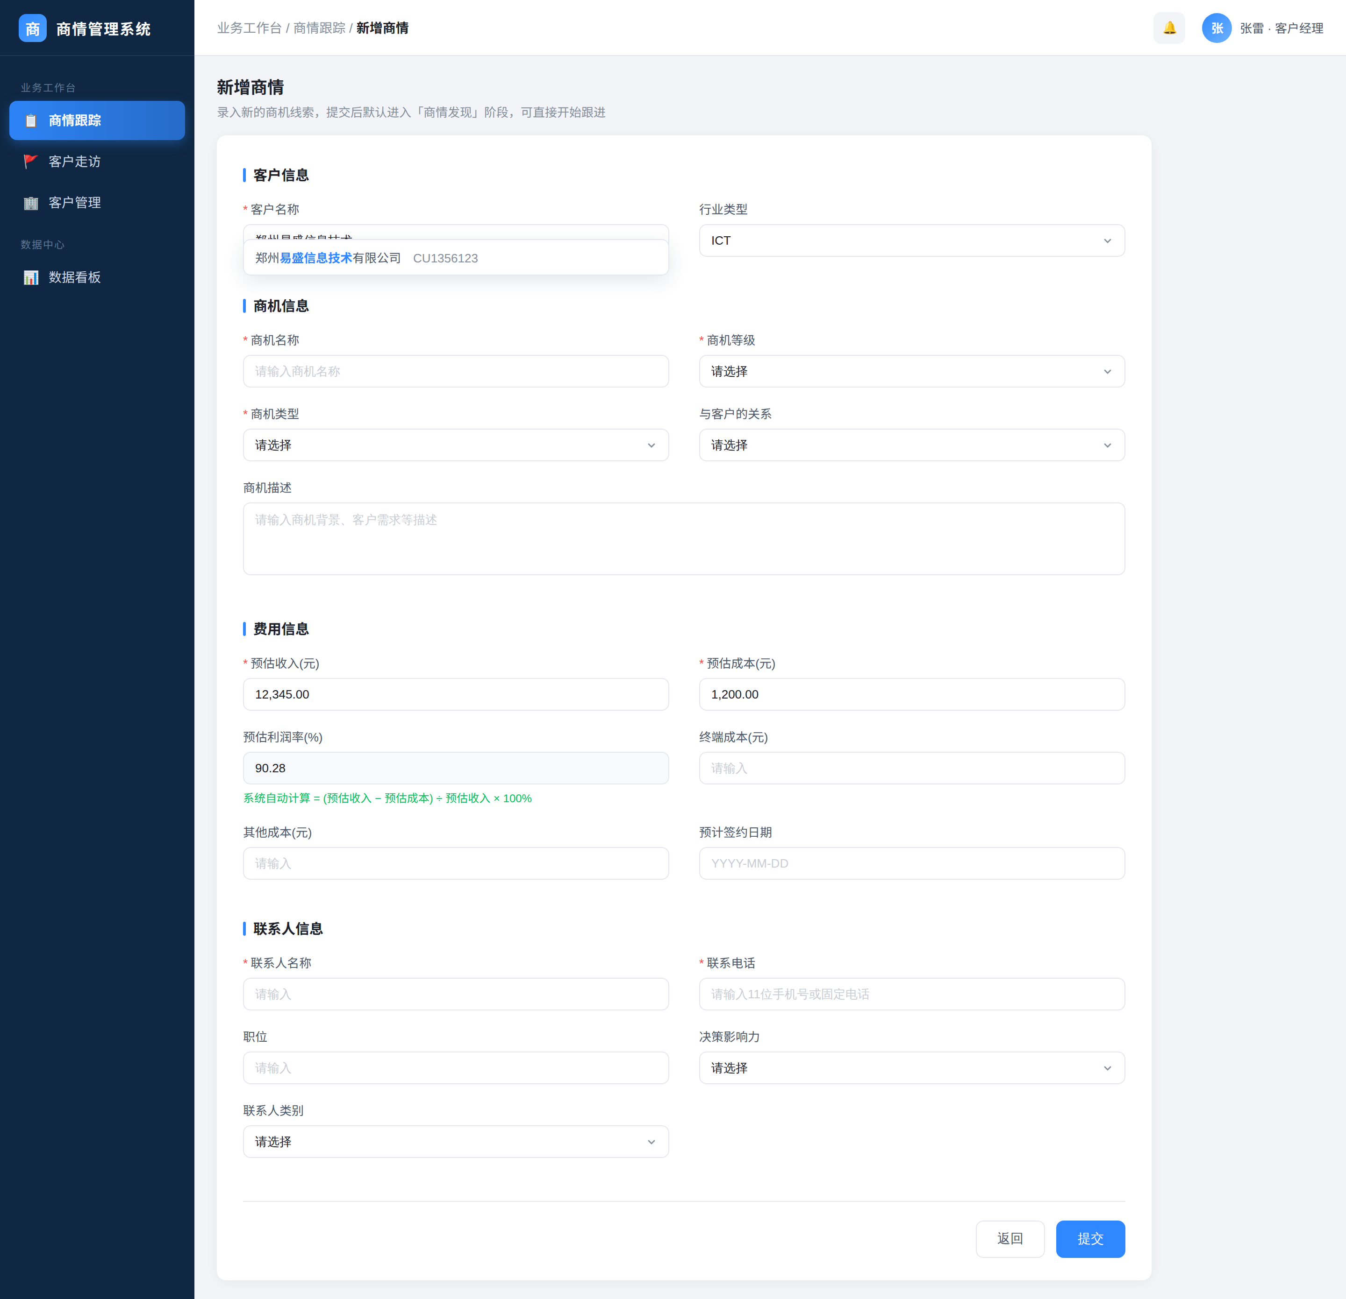
图 4-4 商情录入 / 编辑页

4.3.1 表单字段与规则
分组 | 字段 | 必填 | 规则 / 说明
客户信息 | 客户名称 | 是 | 支持输入时模糊匹配已有客户并联想选择；选中后带出客户编号与行业。
客户信息 | 行业类型 | 否 | 随客户带出，可修改。
商机信息 | 商机名称 | 是 | ≤ 50 字。
商机信息 | 商机等级 | 是 | 一级（月收入50万以上）/ 二级 / 三级 / 四级。
商机信息 | 商机类型 | 是 | 组网 / 传输 / 专线 等（字典）。
商机信息 | 与客户的关系 | 否 | 字典选择。
商机信息 | 商机描述 | 否 | 多行文本。
费用信息 | 预估收入(元) | 是 | 数字，≥ 0。
费用信息 | 预估成本(元) | 是 | 数字，≥ 0。
费用信息 | 预估利润率(%) | 自动 | 只读，= (收入−成本)/收入×100%，随收入/成本实时计算。
费用信息 | 终端成本 / 其他成本 | 否 | 数字。
费用信息 | 预计签约日期 | 否 | 日期。
联系人信息 | 联系人名称 | 是 | ≤ 20 字。
联系人信息 | 联系电话 | 是 | 11 位手机号或固定电话格式校验。
联系人信息 | 职位 / 决策影响力 / 联系人类别 | 否 | 文本 / 字典。

五、客户走访模块（核心）
客户走访是与商情跟踪并列的第二条核心业务线。它既能作为独立菜单查看本人全部走访记录，又能从商情详情发起、回写到对应商情，形成走访与商情的双向联动。

5.1 客户走访列表页
以客户为维度聚合展示走访情况，顶部统计本月走访次数、已 / 待走访客户数与人均走访强度。
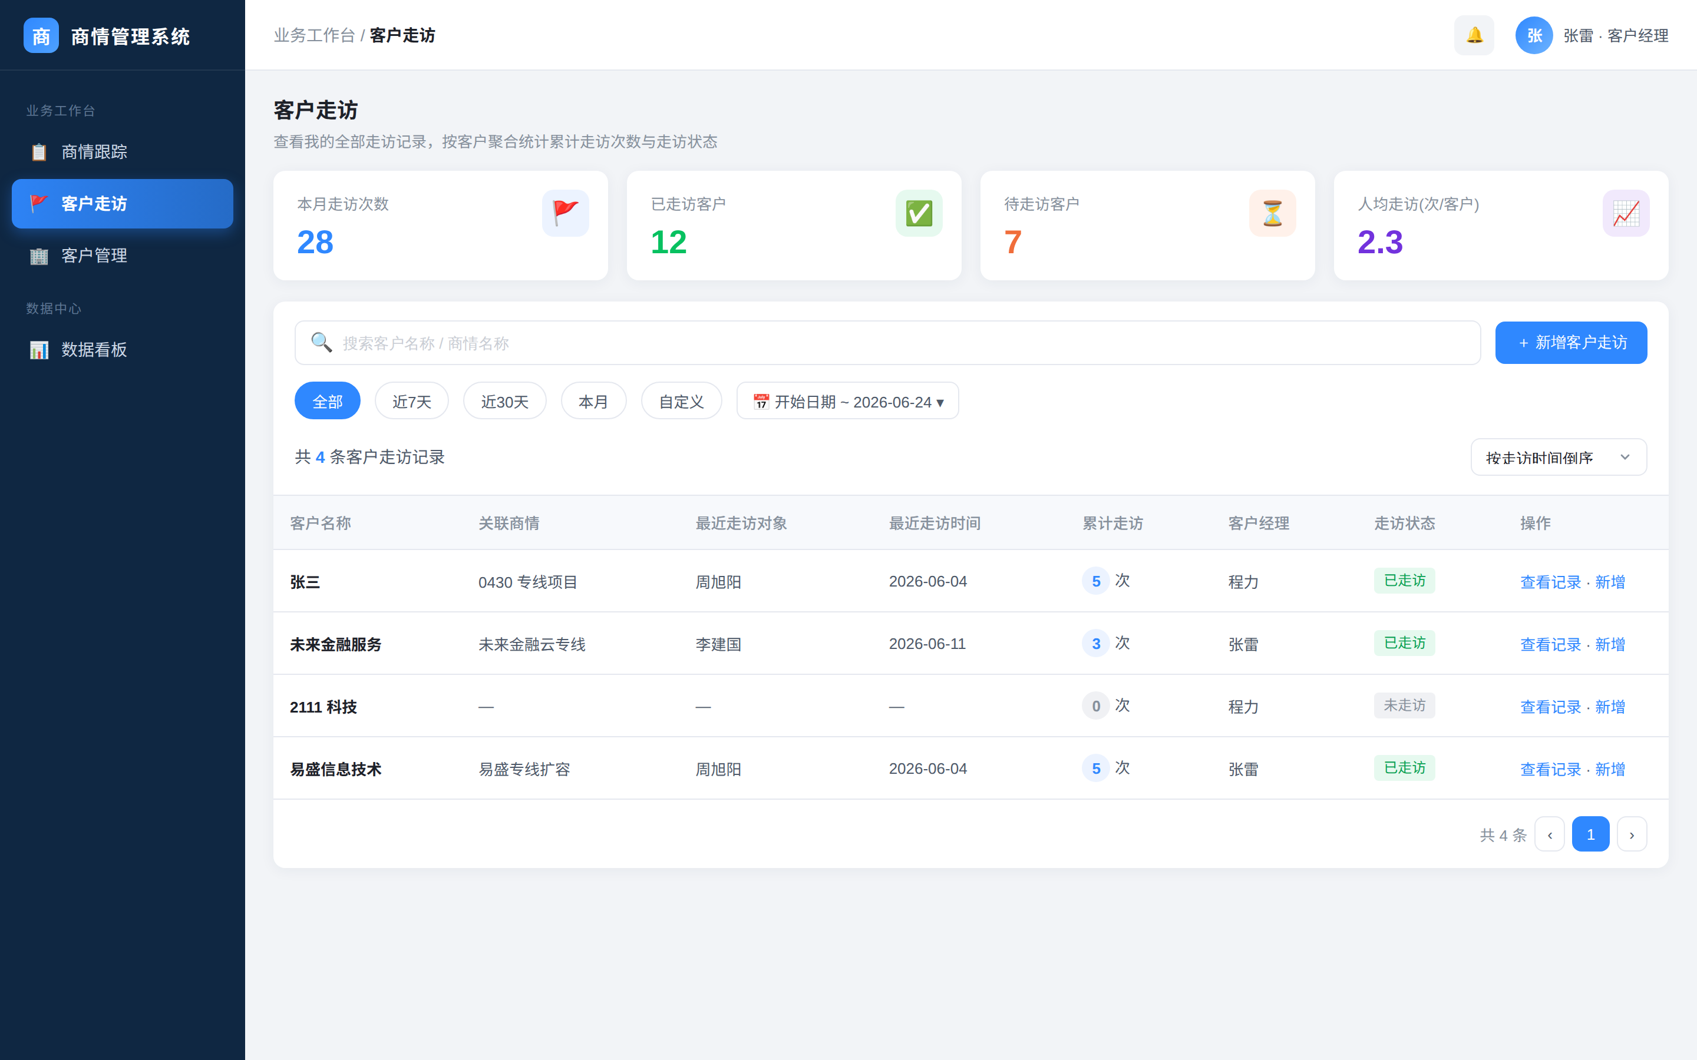
图 5-1 客户走访列表页

5.1.1 功能要点
- 顶部统计：本月走访次数、已走访客户、待走访客户、人均走访（次/客户）。
- 搜索：按客户名称或关联商情名称模糊搜索。
- 时间筛选：全部 / 近7天 / 近30天 / 本月 / 自定义。
- 列表列：客户名称、关联商情、最近走访对象、最近走访时间、累计走访次数（蓝色角标）、客户经理、走访状态（已走访 / 未走访）、操作（查看记录 / 新增）。
- 走访状态：累计走访次数 > 0 显示「已走访」，否则显示「未走访」。

5.2 新增客户走访页
登记一次走访，含基本信息、走访内容、其他信息与附件上传四组。若由商情详情的「新增走访」进入，则自动带入「关联商情」与「走访客户」，二者只读不可改。
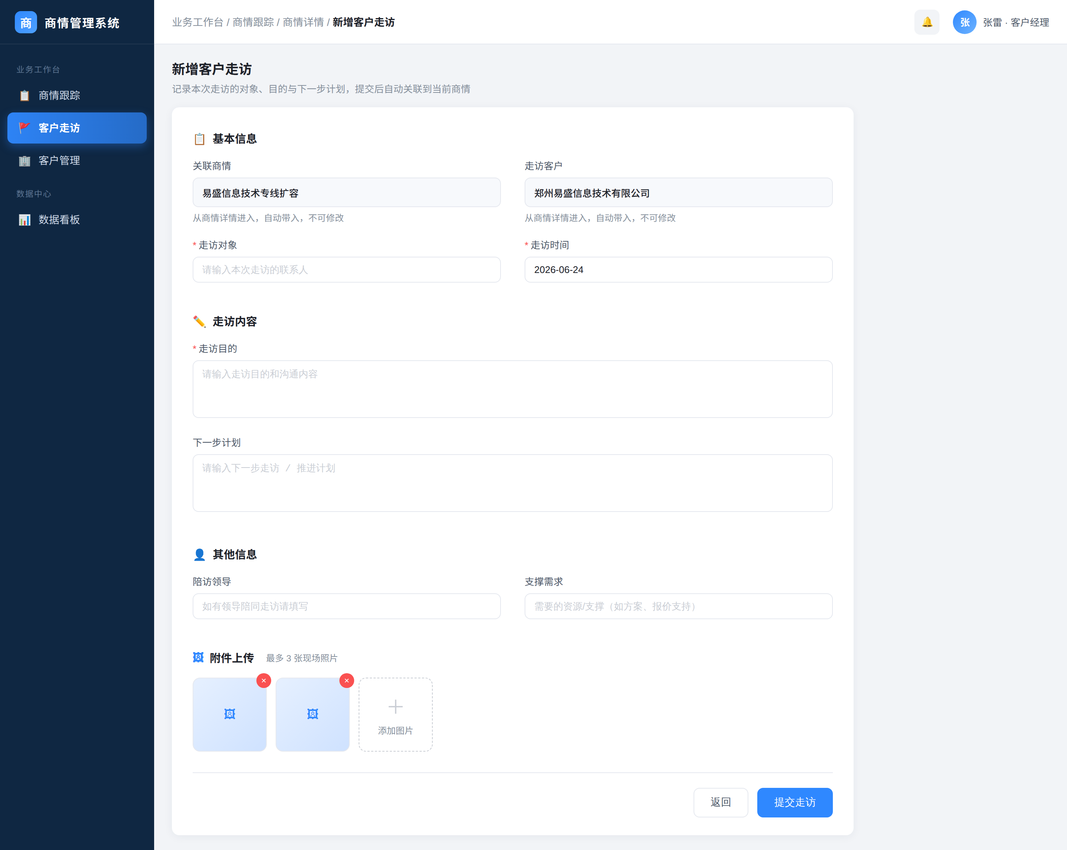
图 5-2 新增客户走访页

5.2.1 表单字段
分组 | 字段 | 必填 | 说明
基本信息 | 关联商情 | 自动 | 由商情详情进入时自动带入，只读。
基本信息 | 走访客户 | 自动 | 随关联商情带入，只读。
基本信息 | 走访对象 | 是 | 本次走访的联系人。
基本信息 | 走访时间 | 是 | 日期，默认当天。
走访内容 | 走访目的 | 是 | 多行文本，记录目的与沟通内容。
走访内容 | 下一步计划 | 否 | 多行文本。
其他信息 | 陪访领导 | 否 | 如有领导陪同填写。
其他信息 | 支撑需求 | 否 | 需要的资源 / 支撑。
附件 | 现场照片 | 否 | 最多 3 张图片，支持预览与删除。

5.2.2 提交与联动

六、客户管理模块
客户管理维护客户档案，是商情与走访的基础数据来源。相对原系统去除了开票信息等与核心流程无关的扩展字段，聚焦客户基本信息与联系人。
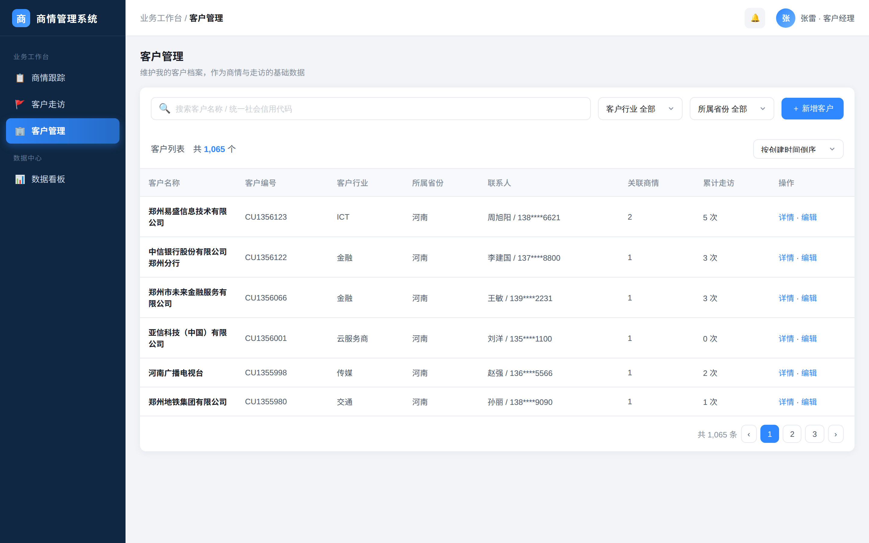
图 6-1 客户管理列表页

6.1 功能要点
- 客户列表：分页表格，列含客户名称、客户编号、行业、所属省份、联系人、关联商情数、累计走访次数、操作。
- 搜索筛选：按客户名称 / 统一社会信用代码搜索；按行业、省份筛选。
- 客户详情：基本信息 + 联系人 + 关联商情列表 + 走访记录。
- 新增 / 编辑：客户名称、所属省份、客户行业、统一社会信用代码、客户描述、联系人姓名、联系电话等基础字段。

七、数据看板模块
数据看板面向客户经理单人视角，将本人商情与走访数据可视化。相对原系统去除了组别 / 人员的跨组维度与抽屉下钻，保留 6 指标卡、转化漏斗、走访趋势与业绩盘四个分析模块，支持本周 / 本月 / 本年 / 自定义时间筛选。
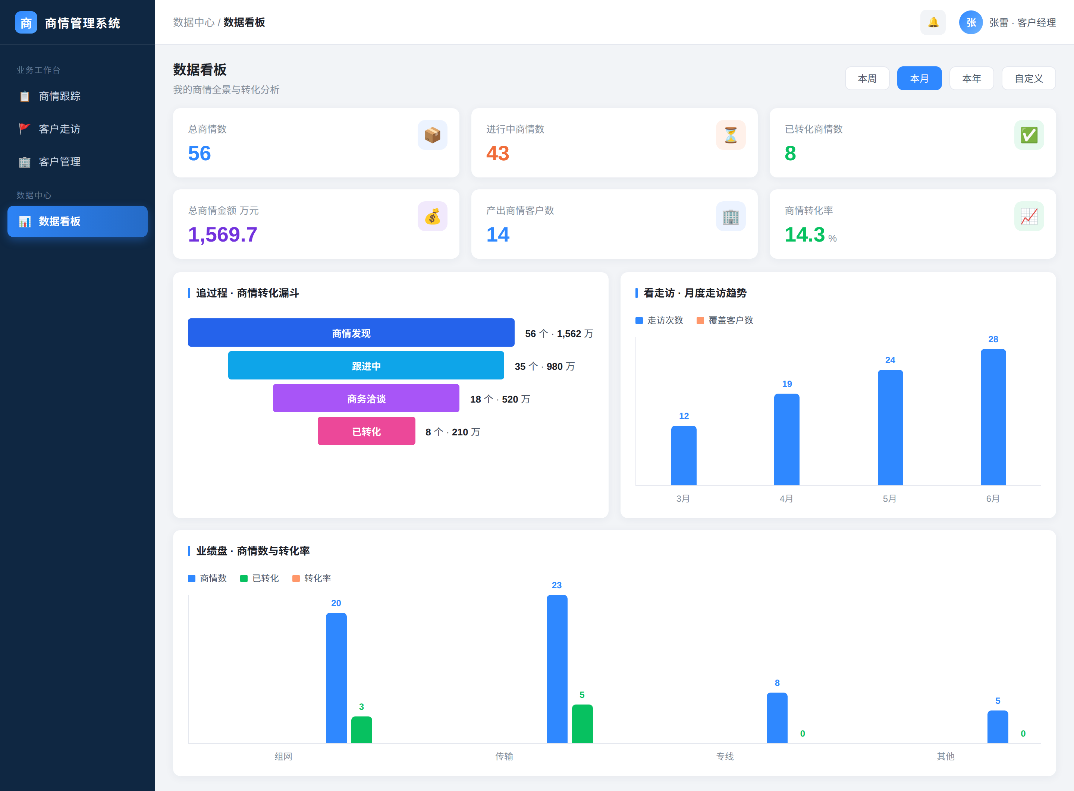
图 7-1 数据看板页

7.1 分析模块
- 看全局（6 指标卡）：总商情数、进行中商情数、已转化商情数、总商情金额（万元）、产出商情客户数、商情转化率。
- 追过程（转化漏斗）：商情发现 → 跟进中 → 商务洽谈 → 已转化 四级漏斗，累积向下包含，展示各级数量与金额。
- 看走访（月度趋势）：近数月走访次数与覆盖客户数的柱状趋势。
- 业绩盘：按商机类型展示商情数、已转化数与转化率。

7.2 颜色规范（沿用原系统）
用途 | 色值
主蓝色（主题 / 商情数） | #2F88FF
橙色（进行中 / 转化率） | #FF976A
绿色（已转化） | #07C160
紫色（金额 / 数量强调） | #7232DD
漏斗渐变 | #2563EB / #0EA5E9 / #A855F7 / #EC4899

八、数据模型
裁剪后系统保留 4 张核心表，去除了原系统中与审批（mng_task_bus）、组织（t_manage_group / t_manage_employee）、商情参数（mng_business_argument）相关的表。表间关系如下：
表名 | 中文名 | 与其他表关系
opp（商情主表） | 商情 | 1 : N → opp_contact；1 : 1 → opp_invest；1 : N → visit；N : 1 → customer
opp_invest | 商情费用表 | 1 : 1 关联 opp
opp_contact | 商情联系人表 | 1 : N 关联 opp
visit | 客户走访表 | N : 1 关联 opp；1 : N → visit_photo
visit_photo | 走访附件表 | N : 1 关联 visit
customer | 客户表 | 1 : N → opp；1 : N → visit

8.1 商情主表 opp
字段 | 类型 | 说明
opp_id | bigint | 主键
opp_code | varchar | 商情编号，如 OP20260612003
opp_name | varchar | 商机名称
opp_status | varchar | 商情阶段（10/20/30/40/90）
opp_type | varchar | 商机类型
opp_rank | varchar | 商机等级
indus_belong | varchar | 行业类型
opp_desc | text | 商机描述
cust_relation | varchar | 与客户关系
cust_code / cust_name | varchar | 所属客户
create_user_id / create_name | varchar | 客户经理（创建人）
create_date | datetime | 创建时间

8.2 商情费用表 opp_invest（1:1）
字段 | 类型 | 说明
opp_id | bigint | 关联 opp
proj_invest | decimal | 预估收入
pro_cost | decimal | 预估成本
profit_rate | decimal | 预估利润率（自动计算）
terminal_cost | decimal | 终端成本
other_cost | decimal | 其他成本
sign_date | date | 预计签约日期

8.3 商情联系人表 opp_contact（1:N）
字段 | 类型 | 说明
contact_id | bigint | 主键
opp_id | bigint | 关联 opp
contact_name | varchar | 联系人姓名
contact_phone | varchar | 联系电话
contact_job | varchar | 职位
decision_influ | varchar | 决策影响力
contact_type | varchar | 联系人类别

8.4 客户走访表 visit（N:1 → opp）
字段 | 类型 | 说明
visit_id | varchar | 主键
opp_code | varchar | 关联商情编号
cust_name | varchar | 走访客户
visit_object | varchar | 走访对象
visit_time | datetime | 走访时间
visit_purpose | text | 走访目的
next_plan | text | 下一步计划
leader_name | varchar | 陪访领导
support_demand | varchar | 支撑需求
remark | varchar | 备注
create_time | datetime | 创建时间

8.5 走访附件表 visit_photo（1:N → visit）
字段 | 类型 | 说明
photo_id | bigint | 主键
visit_id | varchar | 关联 visit
photo_url | varchar | 图片地址（最多 3 张）

8.6 客户表 customer
字段 | 类型 | 说明
cust_code | varchar | 客户编号
cust_name | varchar | 客户名称
province | varchar | 所属省份
industry | varchar | 客户行业
credit_code | varchar | 统一社会信用代码
cust_desc | text | 客户描述
contact_name / contact_phone | varchar | 联系人 / 电话
manager_name | varchar | 客户经理

九、字段字典

9.1 商情阶段 oppStatus
编码 | 名称 | 标签色 | 是否终态
10 | 商情发现 | 紫色 | 否
20 | 跟进中 | 蓝色 | 否
30 | 商务洽谈 | 绿色 | 否
40 | 已转化 | 绿色 | 是
90 | 已终止 | 红色 | 是

9.2 商机等级 oppRank
编码 | 名称
1 | 一级（预计月收入 50 万以上）
2 | 二级
3 | 三级
4 | 四级（预计月收入 5 万以下）

9.3 商机类型 oppType
组网（多业务同时发生）/ 传输 / 专线 等，来自字典，可按实际业务配置。

十、非功能性需求

10.1 平台与兼容性
- 平台：PC 端 Web 应用，不实现移动端 / 小程序端。
- 浏览器：Chrome / Edge 等主流现代浏览器最新两个大版本。
- 分辨率：按 1440px 宽栅格设计，向下兼容 1280px，超宽屏内容区居中。

10.2 性能
- 列表加载：单页 10 / 20 条，分页查询响应 ≤ 1s（万级数据量）。
- 计数与数据分离：列表的 count 与 data 分两次查询，避免聚合排序冲突。
- 看板：四个分析模块数据一次接口返回，渲染 ≤ 1.5s。

10.3 交互与视觉
- 视觉风格：主色 #2F88FF，卡片化、步骤条、彩色状态标签，与原系统保持一致。
- 反馈：所有提交、删除、阶段推进、终止等操作均有二次确认或结果提示。
- 空 / 异常态：列表无数据、接口异常均有占位与提示。

10.4 数据与安全（单角色简化）
- 数据范围：单角色默认可见并操作本人名下全部数据，不做权限分级。
- 附件：走访图片上传单张 ≤ 5MB，单条记录最多 3 张。
- 校验：手机号 / 金额 / 日期等关键字段前后端双重校验。

附录 A 页面与原系统对照
下表说明新 PC 端页面与原小程序页面的对应与差异，便于研发对照参考。
新 PC 端页面 | 原小程序页面 | 主要差异
商情列表 | list / biList | 合并首页统计与列表；移动端步骤条 → PC 宽屏步骤条 + 表格；去权限过滤。
商情详情 | detail | 4 Tab → 2 Tab（去审批流程、评论）；底部按钮 → 头部操作区。
商情录入 / 编辑 | add / updateOpp | 去信息提醒字段；客户搜索联想；利润率自动计算保留。
客户走访列表 | followList | 卡片流 → 按客户聚合的表格 + 统计卡。
新增客户走访 | followAdd | 7 字段表单 + 附件，保持一致；PC 表单分组布局。
客户管理 | customerList | 去开票信息扩展字段；列表表格化。
数据看板 | analysis | 去组别/人员跨组维度与抽屉下钻，改单人视角。

附录 B 已裁剪能力清单
- 登录 / 权限校验：authConfigService 数据范围过滤、Tab 级权限。
- 外部系统：Flowable 流程引擎、消息服务、留言服务。
- 工作流：审批中 / 审批通过 / 审批驳回、转核查 / 转审批 / 转合同 / 施工中 / 已落单等中间态。
- 多角色跨组织：组别 / 人员两级指派、公共商情池领取认领。
- 消息通知：我的待办 / 我发起的 / 我处理的、置顶 / 已阅标记。
- 商情详情 Tab：审批流程 Tab、评论 Tab。
- 商情录入字段：信息提醒 / 提醒周期。

